Центральный корпус ( г. Бишкек, ул. Интергельпо 1 Ф, 5 этаж)
. 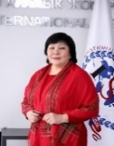 | Джаилканова Мая Кадыракуновна - заведующая библиотекой | +996 550 26 30 65 | djail14@yandex.ru
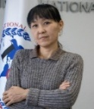 | Минбаева Эльмира Алдабердиевна - библиотекарь | +996 700 76 76 01 | mirael76@mail.ru
 | Осмоналиева Кымбат Аблмаликовна - библиотекарь | +996 505 25 03 82 | osmonalievakymbat10@gmail.com
Клиническо-Симуляционный центр (г. Бишкек, ул. Льва Толстого 117 B, 3 этаж)

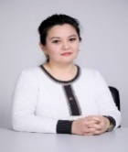 | Алсеитова Айпери Кабылбековна - библиотекарь | +996 708 88 23 88 | Alseita@mail.ru
Иссык-Кульский кампус (г. Чолпон-Ата, ул. Акина Жумалиева 1 Г, 1 этаж)
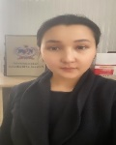 | Касымова Жылдыз Сапаралиевна- библиотекарь | +996 709 552 124 | zhyldyz.kasymova@internet.ru

